**REQUERIMENTO**

**AUTORIA: VEREADOR BRENO GARIBALDE**

Senhor Presidente,

Com fulcro na Lei nº 12.527, de 18 de novembro de 2011 (Lei de Acesso à Informação), que assegura o direito fundamental de acesso à informação e obriga os órgãos e entidades do poder público uma gestão transparente, propiciando seu amplo acesso e divulgação, e na legislação municipal nº 3.502, de 26 de novembro de 2007, que responsabiliza a Superintendência Municipal de Transporte e Trânsito (SMTT) pelo registro e o licenciamento de todos os veículos de tração animal e de seus respectivos condutores em serviço no Município de Aracaju,

Solicito, conforme os procedimentos regimentais e após consulta ao plenário, que sejam requisitadas ao **Sr. Nelson Felipe da Silva Filho**, Superintendente da SMTT, informações detalhadas sobre a quantidade total de veículos de tração animal cadastrados junto à SMTT até a presente data, critérios adotados para o cadastramento e controle desses veículos.

Palácio Graccho Cardoso, Aracaju, 18 de fevereiro de 2025.

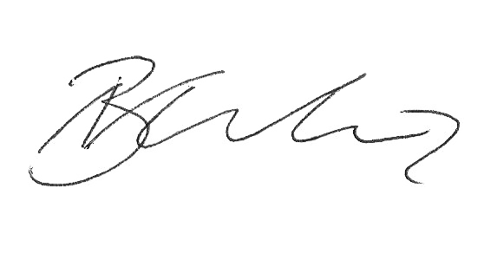

**BRENO GARIBALDE,**

Vereador.